LAB#3_report

2017103716 김현석

이론 1.

NOR 분류

AND 분류

이론 2.

이론 3.

이론 4 – (1).

<http://www.incodom.kr/k-NN_%EC%95%8C%EA%B3%A0%EB%A6%AC%EC%A6%98>

알고리즘

1. 새로운 데이터와 기존의 모든 데이터 각각의 거리를 모두 구한다.
2. 거리들을 크기 순서로 정렬한다.
3. 가장 거리가 짧은 k개의 상위 데이터를 구하여 각각의 라벨들을 카운팅한다.
4. 새로운 데이터는 가장 많이 나온 라벨로 분류할 수 있다.

코드

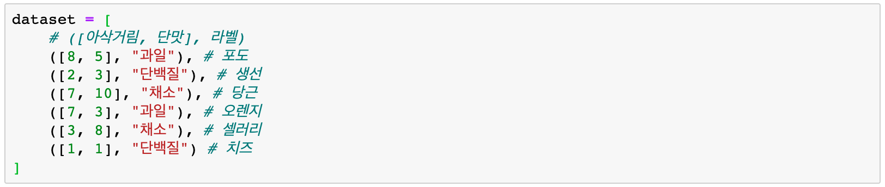

이론 4 – (4).

실습 1 – (1).

gradient(x, y)는 loss(x, y) 함수를 w에 대해 미분한 것이고 gradient 값이 양수이면 w값을 감소시키고 gradient 값이 음수이면 w값을 증가시킵니다.

실습 1 – (2).

w 초기값 0.01 일 때

W 초기값 0.1 일 때

w 초기값 1 일 때

w 초기값 100 일 때

Loss 를 0으로 만드는 w의 값이 2라서 w초기값이 0.01, 0.1, 1일때는 그래프가 거의 비슷했는데, w초기값이 100일 때는 그래프의 모양이 달랐습니다.

실습 1 – (3).

lr 0.01 일 때

lr 0.1 일 때

lr 1 일 때

lr 100 일 때

lr이 0.01일 때 학습진척도를 한눈에 알아보기 편했습니다.

학습률이 클수록 w값이 극단적으로 변합니다.

실습 2 – (1).

실습 2에서는 PyTorch를 사용했습니다.

w.grad.data는 실습 1의 코드에서 gradient 함수와 같은 역할을 합니다.

실습 2 – (2).

Autograd는 pytorch에서 제공하는 패키지로 tensor의 모든 연산에 대해 자동 미분을 제공합니다.